Português e História

Hoje vocês farão a escrita das dicas para que seu(ua) amigo(a) descubra qual é o nome do seu fóssil.
Então vou dar um exemplo:

Primeira letra do nome do lugar. + Terceira letra do nome do objeto. + Quarta letra do objeto
____ ____ ____ ____ + ____ ____ ____ ____ + ____ ____ ____ ____ ____ ____ ____
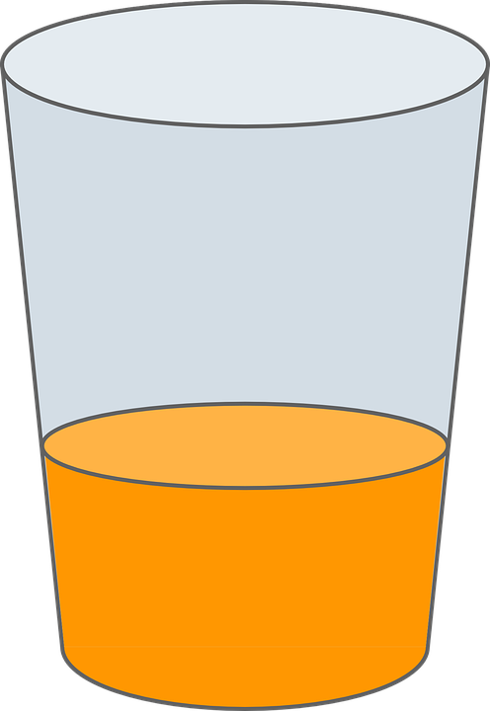
Quantas letras tem meu fóssil?
________________________________________________________________________________________________________________________________________________________________________________________________________________________________________________________

Qual é o nome da minha árvore, você a conhece? ________________________________________________________________________________________________________________________________________________________________________________________________________________________________________________________

Na próxima aula cada amigo irá desvendar o seu enigma e pesquisar o fóssil que recebeu. Vamos juntos listar o que é importante haver na pesquisa.
____________________________________________________________________________________________________________________________________________________________________________________________________________________________________________________________________________________________________________________________________________________________________________________________________________________________________________________________________________________________________________________________________________________________________________________________________________________________________________________________________________________________________________________________________________________________________________________________________________________________________________________________________________________________________________________________________________________________________________________________________________________________________________________________________________________________________________________________________________________________________________________________________________________________________________________________________________________________________________________________________________________________________________________________________________________________________________________________________________________________________________________________________________________________________

